Sistema Domótico – Práctica 4 – DSD
NodeJS | Socket.io | MongoDB

Grupo DSD2 – Manuel Pancorbo Castro

53916865N

Descripción

La práctica 4 consiste en construir un sistema de monitorización de una vivienda con las tecnologías
Nodejs, Socket.io y la base de datos MongoDB.

Para el funcionamiento del sistema, por usar Socket.io, se utiliza una arquitectura basada en eventos en la que el/los cliente/s y el servidor interactúan entre sí gracias a notificaciones de estos.

Funcionalidades

Están implementadas las siguientes funcionalidades:

- Crear un nuevo sensor
- Consultar el estado de los sensores
- Modificar el valor de los sensores
- Modificar el estado de un aparato.

El servidor se encarga de hacer de agente y comprobará si los nuevos valores de los sensores deberían ser notificados como alerta en el panel.

Problemas

El sistema no almacena la información del aire acondicionado ni la persiana en la base de datos, he intentado almacenar la información de estos aparatos (el estado en el que se encuentran, on/off) en MongoDB pero necesitaba hacer otro collections independiente o caracterizar cada entrada con un atributo tipo (para solo coger los sensores en el find para el actualizar) y finalmente decidí no implemetarlo por falta de tiempo.

Ejecución

- Servidor: node server.js

- Cliente: localhost:8080

Esquema

Este esquema correspondería a la comunicación que tiene nuestro cliente web con el servidor, diferenciando tanto las cuatro funcionalidades antes mencionadas como las tres páginas disponibles para interactuar en nuestra página. También se indica la interacción del server con la base de datos.

Se puede consultar el código correspondiente en los archivos.

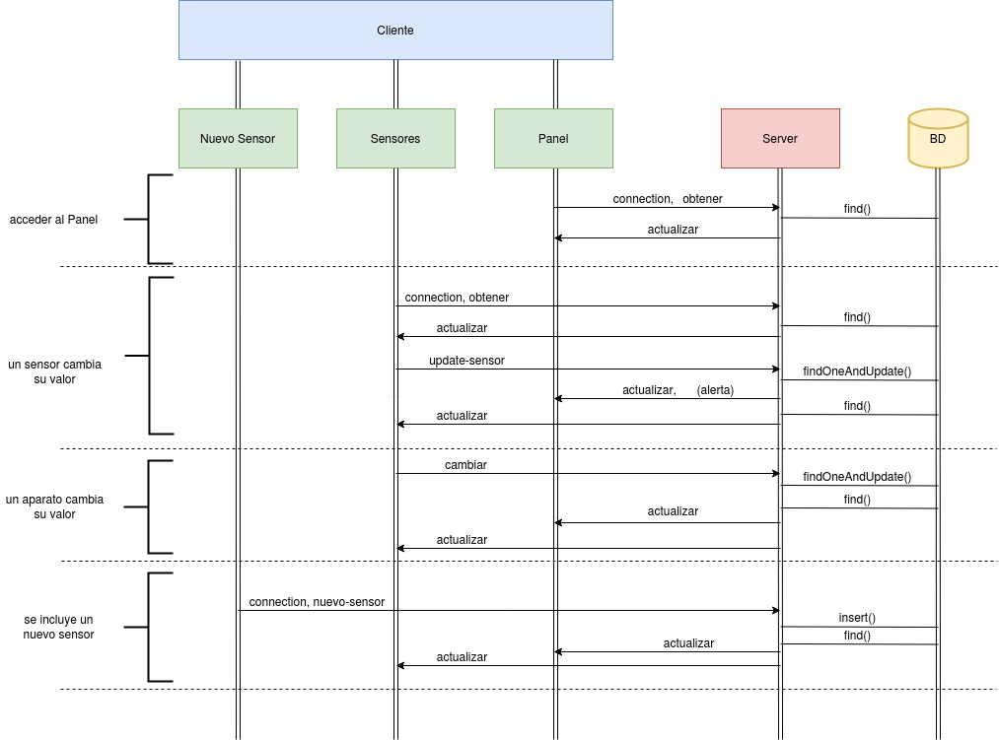

Capturas

En esta práctica he creído más conveniente realizar un vídeo de demostración (2 minutos), ya que como la BD es interna, tendría que crear los sensores de cero en su ordenador para comprobar su funcionamiento. En cualquier caso, puede hacerlo ya que está implementada la inserción de nuevos sensores.

Le adjunto el link en el que se encuentra el vídeo (Gdrive): demostración del funcionamiento de la P4.

Enlaces

CSS utilizado para la práctica: https://www.w3schools.com/w3css/w3css_templates.asp

